

2019届毕业生
毕业论文

题 目: 基于SSM的客户信息管理系统的设计与实现

院系名称： 信息学院 专业班级： 软件工程1503
学生姓名： 王进 学 号： 201516920522
指导教师： 程凤娟 教师职称： 副教授

2019年 6 月 5 日

摘 要
计算机行业的快速发展带动了电子商务的飞速发展，以往的商业模式已经适应不了如今的需求，如今的电子商务的复杂性已经远远超出了传统商务。在传统的商务模式下，人工管理客户数据信息的方法早已不再适应今天的商业。并且在电子商务对效率要求极高的情况下，一个高效准确的客户关系管理系统就显得非常重要了。
CRM管理系统是以客户为中心并将客户作为企业的一种战略资源。在企业当中，该系统系统已经发展成为一种企业的战略管理理念。可以帮助企业通过完善客户服务和深入客户分析来满足客户的需求，以此来实现企业的客户管理。本系统前台主要采用HTML页面进行AJAX请求访问后台，后台主要采用JAVA语言进行编写，数据库采用MySQL进行数据存储。系统整体架构为前端通过AJAX请求访问后台，通过Mybatis访问数据库。框架采用SpringBoot。本文主要介绍系统的使用背景、系统设计、系统详细设计和系统测试。系统主要功能为员工进行客户信息录入、查询、修改、删除、客户员工之间发送邮件、录入销售订单、录入新产品、订单统计、销售数据统计等操作。

关键词： HTML CRM JAVA SpringBoot

毕 业 论 文 外 文 摘 要

Title Design and implementation of customer Information

Management system based on SSM

Abstract
The rapid development of computer industry has led to the rapid development of electronic commerce, the previous business model has been unable to meet the needs of today, the complexity of e-commerce has far exceeded the traditional business. Under the traditional business model, the manual management of customer data information is no longer suitable for today's business. And in the case of high efficiency of e-commerce, an efficient and accurate customer relationship management system is very important.
CRM management system is a kind of strategic resource which takes customer as the center and regards the customer as a kind of strategic resource of the enterprise. In the enterprise, the system has developed into a kind of strategic management concept of the enterprise. It can help enterprises to meet the needs of customers by perfecting customer service and in-depth customer analysis, so as to achieve customer management. The front desk of the system mainly uses HTML page for AJAX request access background, the background is mainly written in Java language, and the database uses MySQL for data storage. The overall architecture of the system is that the front end accesses the background through AJAX request, and the data is accessed through Mybatis. Library. The framework adopts SpringBoot. This paper mainly introduces the use background, system design, system detailed design and system test of the system. The main functions of the system are for employees to enter, query, modify, delete, send mail between customers and employees, input sales orders, input new products, order statistics, sales data statistics and other operations.

Keywords: HTML CRM JAVA SpringBoot

目 次

1 引言 1
1.1 选题背景 1
1.2 研究现状 1
1.3 研究内容 1
2 技术支持 3
2.1 B/S架构 3
2.2 系统框架 3
2.3 开发环境 3
3 需求分析与设计 5
3.1 管理员功能 5
3.2 员工功能 8
4 概要设计 10
4.1 整体功能 10
4.2 管理员功能 10
4.3 员工功能 11
5 数据库设计 12
5.1 数据库需求分析 12
5.2 概念结构设计 12
5.3 逻辑结构设计 14
6 详细设计 18
6.1 系统首页设计 18
6.2 管理员模块设计 20
6.3 员工模块设计 29
7 安全防护 30
7.1 安全防护措施 30
8 系统测试 31
8.1 管理员功能测试 31
8.2 员工功能测试 34
8.3 公有功能测试 35
结 论 37
致 谢 38
参 考 文 献 39

1 引言

1.1 选题背景
21世纪，被誉为第四次工业革命的时代。信息科学的飞速发展的同时也带动了许许多多的行业飞速发展。无论行业怎么发展，都离不开商业的基本性质。商业进步以及社会进步的同时，人们对商业服务也提出了更高的要求，需要商业服务更人性化、准确化。在传统的客户信息管理方式下，对客户的数据信息管理操作难度大、业务太分散不容易管理、容易出错、在数据量大的情况下更是无法有效地进行管理。对于客户来说，用户体验自然不会好；对于员工和公司来说，更是效率低下。这直接影响到公司的发展，在商业快速演化的今天，对公司来说无疑慢效死亡。而CRM^{[1]}客户关系管理系统可以高效的解决这些问题，同时可以增加第三方接口以及政府机构接口。方便业务集中管理以及对第三方和政府机构方面的无缝衔接。定制一个自己的CRM客户关系管理系统就逐渐成为一个公司的基本系统之一。

1.2 研究现状
当今CRM客户关系管理系统在企业中已经成为了必不可少的系统之一，在商业快速发展演变的今天，对该系统的要求也日益变化。每个公司的商业模式以及行业性质等等因素更是限制了系统的适应性，所以系统需要有良好的扩展性，方便以后针对系统的接口进行二次开发。随着公司的发展，很多公司都有自己的系统开发部门，也会定制开发一款自己的CRM客户关系管理系统软件。大多采用C#跟JAVA^{[2]}来开发，在目前的软件市场环境下，这无疑是一个优势。相比购买一款软件来说，自己定制化能够更加了解自己的需求，方便以后的扩展。

1.3 研究内容
CRM客户关系管理系统的设计与实现的开展。通过我的实习经验和网上查询资料，对系统的功能作用有初步的了解认识，结合需求做出系统可行性分析，好的需求计划才能快速设计开发出一个好的系统。本文围绕系统的功能以及流程展开分析。
系统可设计为C/S和B/S结构。在成本以及性能的综合考虑下，C/S结构大多采用C#跟JAVA，C#在Windows桌面编程下无疑最为方便，但是性能较差；B/S结构大多采用HTML^{[3]}+CSS+JS^{[4]}+JAVA的模式，相比前者这种架构更多，从业人员更多，且在大量数据和高并发下，后者在完整生态圈的情况下有更多技术支持，方便前期开发和后期维护。综合成本性能及生态，本系统采用B/S架构进行设计编写。
本系统通过用户权限来进行功能划分。不同身份所具有的功能职业不同。本系统有管理员与不同级别员工几种身份。管理员拥有最高级别权限。员工以及各部门经理等拥有各自级别权限。权限高的可以对权限低的用户进行操作，员工也可对自己的信息进行操作。对于客户的信息管理，每个员工权限可以查询权限以下的所有客户的信息，以及修改删除等其他操作。

2 技术支持

2.1 B/S架构
B/S架构即浏览器和服务器架构模式。随着Internet技术的兴起，对C/S架构的一种变化或者改进的架构。在这种架构下，用户通过浏览器来实现，极少部分事务逻辑在前端实现，但是主要事务逻辑在服务器端实现，形成所谓三层3-tier结构。B/S架构是WEB^{[5]}兴起后的一种网络架构模式，WEB浏览器是客户端最主要的应用软件。这种模式统一了客户端，将系统功能实现的核心部分集中到服务器上，简化了系统的开发、维护和使用。客户机上只要安装一个浏览器（Browser），如Netscape Navigator或Internet Explorer，服务器安装Oracle、Sybase、Informix或 SQL Server等数据库。浏览器通过Web Server同数据库进行数据交互。 这样就大大简化了客户端电脑载荷，减轻了系统维护与升级的成本和工作量，降低了用户的总体成本(TCO)。

2.2 系统框架

2.2.1 前端
前端主要采用BootStrap^{[6]}框架。BootStrap框架作为前端流行的开发框架之一，它在CSS的基础之上做了进一步的封装，使得开发者可以直接使用不必重复造轮子。该框架的主要目的在于构建一个响应式的系统，即可以同时适应各种电子设备而不用构建几套代码以适应不同设备。使用BootStrap可以使得系统美观，系统体验度提升、同时封装好的代码库可以直接使用，简单高效。

2.2.2 后端
系统后端框架主要采用SpringBoot^{[7]}和Mybatis^{[8]}作为系统主要框架。SpringBoot是在Spring的基础上进行再一次的封装。规定“约定大于配置”即把大家默认遵守的配置方法封装起来，做到“开箱即用”即拿过来就能用。在Spring早期，大多采用Spring+SpringMVC的模式构建系统。但随之而来的是大量繁琐的xml配置文件，很多配置文件都是相似甚至是相同的，在这种需求下，SpringBoot应运而生。约定大于配置，大家共同遵守默认配置，从此不再需要配置xml文件，做到快速开发，让开发人员专注于业务逻辑而不是配置文件。
Mybatis即ibatis，国内由于阿里巴巴的使用，使得这款数据持久化框架非常流行。支持多表关联查询，反向生成SQL语句。通过实体类之间的映射关系，自动将实体参数传递到SQL语句中以及将查询的结果集传递到实体中。

2.3 开发环境
系统环境: Windows7
开发语言：HTML、JavaScript、JAVA
数据库：MySQL^{[9]}
开发工具：Intellij IDEA、Navicat for MySQL

3 需求分析与设计

3.1 管理员功能
管理员功能结构图如图3.1所示。管理员可以对自己的信息进行修改；对员工的信息进行查询、新增、修改、删除、授权等。对客户的信息可以进行删除、修改、新增、查询、上传下载文件信息等。同时可以发布查看公告、查看下载系统日志、添加新产品、添加订单、审核订单、对销售等各种数据进行统计。还可以对客户进行关键字搜索、客户员工之间发送邮件。添加客户信息流程图如图3.2所示。对于查询信息有多种条件相结合的形式进行查询。例如根据是否成交、客户的姓名、电话、QQ号进行模糊查询。查询客户信息流程图如图3.3所示。
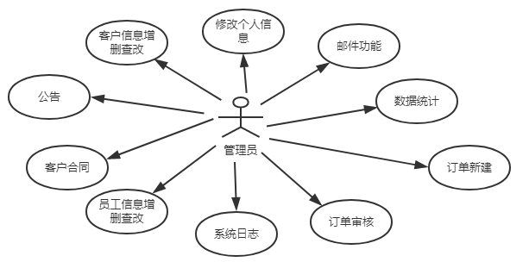
图3.1管理员功能结构图

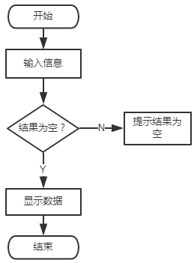
图3.3 查询用户信息流程图

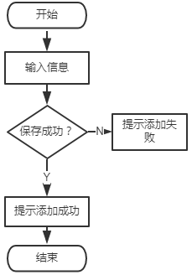
图3.2添加客户信息流程图
管理员可以进行对客户合同进行管理。可以下载查看客户合同也可以上传与客户的合同。客户的合同新建上传流程如图3.4所示。已上传的客户合同可以直接进行下载。
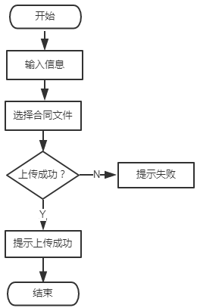
图3.4客户合同上传流程图
管理员可以发布查看发布系统公告。发布公告流程图如图3.5所示。
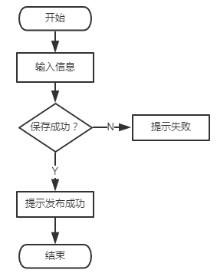
图3.5发布公告流程图
管理员可以对新增员工信息、查询和修改、在删除时删除员工所有信息。录入员工信息时，密码为默认用户名，靠管理员自行选择输入。新增员工流程图如图3.6所示。
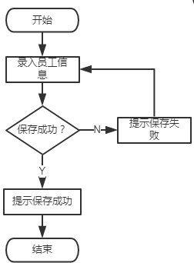
图3.6新增员工流程图
管理员可以新建销售订单、审核订单以及对销售数据进行统计操作。新建订单流程图如图3.7所示。
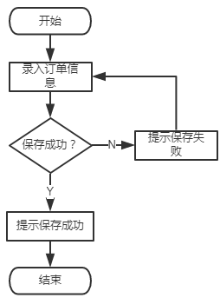
图3.7 新建订单流程图

3.2 员工功能
员工功能结构图如图3.8所示。员工可以修改自己的信息、例如密码、头像、QQ号、手机号等。员工新建客户信息流程图如图3.9所示。
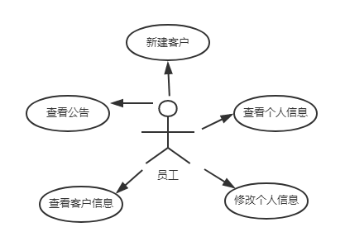
图3.8员工功能结构图
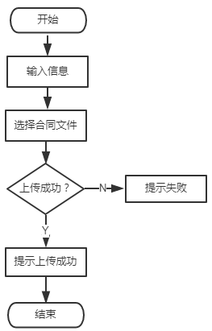
图3.9 员工新建客户信息流程图

4 概要设计

4.1 整体功能
系统的功能图如图4.1所示。
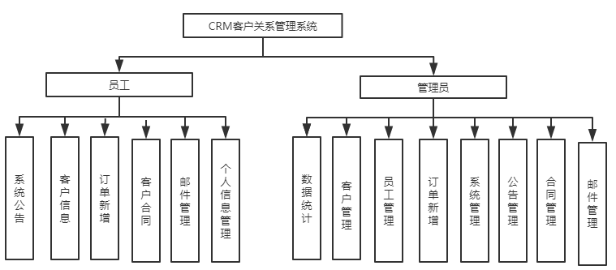
图4.1 系统功能图

4.2 管理员功能
管理员功能如图4.2所示。
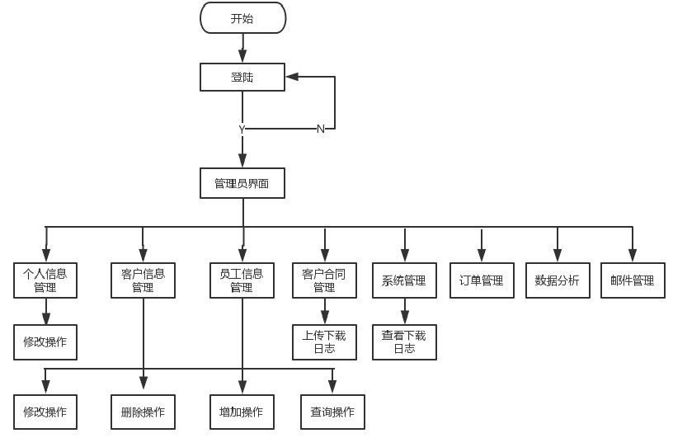
图4.2 管理员功能图

4.3 员工功能
员工的功能如图4.3所示。
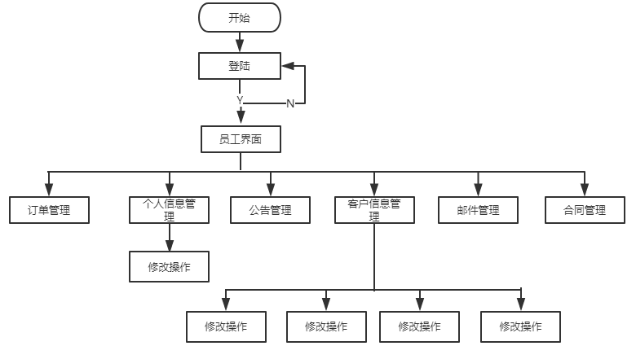
图4.3 员工功能图

5 数据库设计

5.1 数据库需求分析
设计一个好的结构的数据库不仅利于系统的开发，也有利于系统的扩展。数据库是系统最重要的部分之一，也是系统架构中最重要的部分之一。对于不同身份的用户来说，对应的需求也不一样。在用户账户信息中，设计为管理员表和普通员工表。其中两个表的用户名为主键。订单表中id为主键且自动增长。在销售的产品表中id为主键且自动增长。在客户表中id为主键且自动增长，表中“cguishu”列为客户创建人，数据来自员工表或管理员表。订单表中id为主键且自动增长，表中“goodType”列为产品名称，数据来自产品表。“createTime”列为订单创建时间且不可改变。“createPerson”列为订单创建人数据来自员工表或管理员表。

5.2 概念结构设计

5.2.1 实体设计

（1）客户实体如图5.1所示，用户ID为主键。
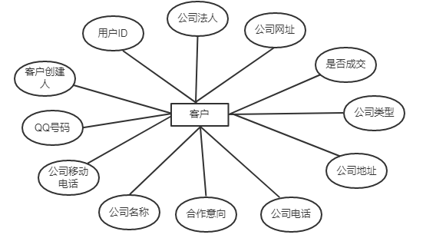
图5.1 客户实体

（2）员工实体如图5.2所示，用户名为主键。
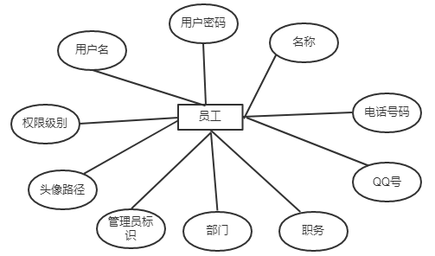
图5.2 员工实体

（3）订单实体如图5.3所示，订单id为主键。
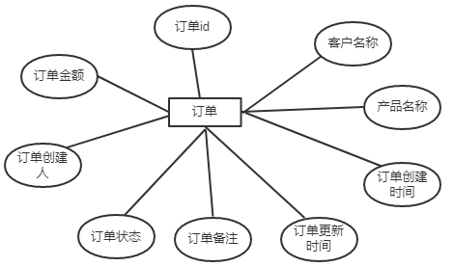
图5.3订单实体

（4）邮件实体如图5.4所示，邮件id为主键。
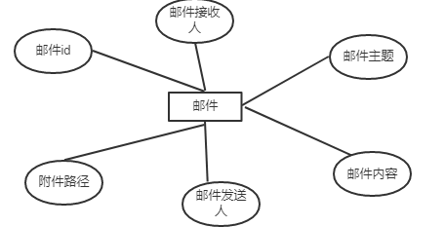
图5.4邮件实体

（5）合同实体如图5.5所示，合同id为主键。
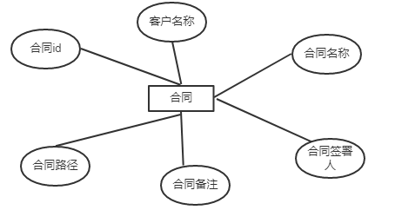
图5.5合同实体

5.3 逻辑结构设计

5.3.1 数据库表设计
针对管理员账号信息建立表admin，普通员工建立表users，用户信息建立表custname。
（1）admin表
admin表主要用户存放管理员的账户密码信息，把管理员的账号密码信息单独存放方便管理。表中具体信息如表5-1所示。 表5-1 admin表
字段名 | 数据类型 | 是否可为空 | 主键 | 字段含义
userName | varchar | 否 | 是 | 用户名
password | varchar | 否 | 否 | 密码
（2）users表
user表主要用于存放员工信息表。主要信息有账号密码、头像路径、联系方式、职务等。该表中具体信息如下表5-2所示。
表5-1 users表
字段名 | 数据类型 | 是否可为空 | 主键 | 字段含义
userName | varchar | 否 | 是 | 用户名
password | varchar | 否 | 否 | 密码
name1 | varchar | 否 | 否 | 姓名
phone | int | 否 | 否 | 联系方式
qq | int | 否 | 否 | qq号
zhiwu | varchar | 否 | 否 | 职务
bumen | int | 否 | 否 | 部门
atype | varchar | 否 | 否 | 是否管理员账号
ctype | varchar | 否 | 否 | 权限级别
path | varchar | 否 | 否 | 头像路径

（3）custname表 custname表主要用于存放客户信息，表中主要有客户公司法人、公司网址、公司地址、联系方式等。该表中具体信息如图5-3所示。
表 5-3 custname表
字段名 | 数据类型 | 是否可为空 | 主键 | 字段含义
cid | varchar | 否 | 是 | 客户id
cboss | varchar | 是 | 否 | 客户公司法人
cwww | varchar | 是 | 否 | 客户公司网址
cover | varchar | 是 | 否 | 是否成交
ctype | varchar | 是 | 否 | 客户公司类型
caddress | varchar | 是 | 否 | 客户地址
cphone | int | 是 | 否 | 客户手机号
yixiang | varchar | 是 | 否 | 意向状态
cname | varchar | 是 | 否 | 客户名称
ctellp | int | 是 | 否 | 公司电话
cqq | int | 是 | 否 | qq号
cguishu | varchar | 否 | 否 | 客户创建人
（4）message表
message表主要用于存放公告信息。表中主要有公告id以及公告标题、内容、创建时间以及创建人等信息。详细信息如表5-4所示。
表5-4 message表
字段名 | 数据类型 | 是否可为空 | 主键 | 字段含义
mtitle | varchar | 否 | 否 | 公告标题
message | longtext | 否 | 否 | 公告内容
userName | varchar | 否 | 否 | 创建人
createtime | varchar | 否 | 否 | 公告创建时间
mid | int | 否 | 是 | 公告id
（5）dingdan表
dingdan表主要用于存放跟客户打成交易后的订单信息。表中主要有客户信息、成交的产品信息、订单成交时间以及金额。系统中统计分析功能数据主要来源为此表。表中详细信息如表5-5所示。
表 5-5dingdan表
字段名 | 数据类型 | 是否可为空 | 主键 | 字段含义
id | int | 否 | 是 | 订单id
cname | varchar | 是 | 否 | 客户名称
goodType | varchar | 是 | 否 | 产品名称
createTime | varchar | 是 | 否 | 订单创建时间
updateTime | varchar | 是 | 否 | 订单更新时间
beizhu | varchar | 是 | 否 | 备注
state | int | 是 | 否 | 订单状态
createPerson | varchar | 是 | 否 | 订单创建人
money | varchar | 是 | 否 | 订单金额
（6） hetong表
hetong表主要用于存放合同信息。详细信息如表5-6所示。
表5-6 hetong表
字段名 | 数据类型 | 是否可为空 | 主键 | 字段含义
hid | int | 否 | 是 | 邮件id
cname | varchar | 否 | 否 | 收件人
hname | longtext | 否 | 否 | 邮件内容
guishu | varchar | 否 | 否 | 邮件发送人
beizhu | varchar | 否 | 否 | 备注
path1 | varchar | 否 | 否 | 附件路径

6 详细设计
在本系统正式开发之前，需要做出一份详细的计划表。首先对项目做出可行性分析，如项目可行则继续，否则不予立项。项目可行性分析通过后，对项目做出具体的需求分析，对具体的需求进行细分进而做出详细设计，然后是系统的编码、测试。

6.1 系统首页设计
系统登录页面设计到两种身份的用户使用，需要用户选择不同的身份登录，通过管理员标识到数据库不同表中查询账户信息是否存在进行下一步的操作。系统登录界面如下图6.1所示。
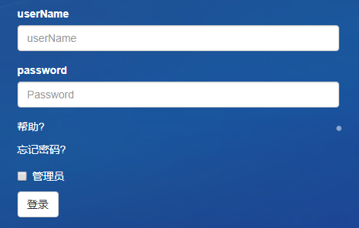
图6.1 系统登录界面
<div class="login">
<form>
<div class="form-group">
<label for="userName" style="color: white">userName</label>
<input type="text" class="form-control" id="userName" name="userName" placeholder="userName">
</div>
<div class="form-group">
<label for="password" style="color: white">password</label>
<input type="password" class="form-control" id="password" name="password" placeholder="Password">
</div>
<div class="form-group">
<a href=""><p class="help-block" style="color: white">帮助?</p></a>
<a href="../static/article/forget.html"><p class="help-block" style="color: white">忘记密码?</p></a>
</div>
<div class="checkbox">
<label style="color: white">
<input type="checkbox" id="type" value="1" name="type"> 管理员
</label>
</div>
<button type="button" class="btn btn-default" onclick="login();">登录</button>
</form>
</div>

用户可能需要找回密码，所以系统设置有找回密码操作。找回密码需要用户邮箱和用户名、用户输入用户名跟邮箱号之后选择确定。后台首先会判断此账号是否存在以及相应的邮箱是否对应，不对应则提示错误，对应则发送账户密码到对应邮箱中。找回密码界面如下图6.2所示。
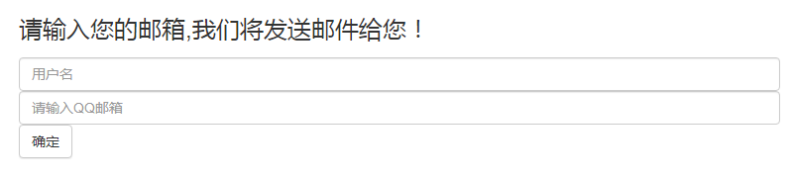
图6.2 找回密码界面

6.2 管理员模块设计
管理员或者员工都可以添加自己对应的客户，客户默认归属创建人为当前登录员工账号。添加客户页面如图6.3所示。
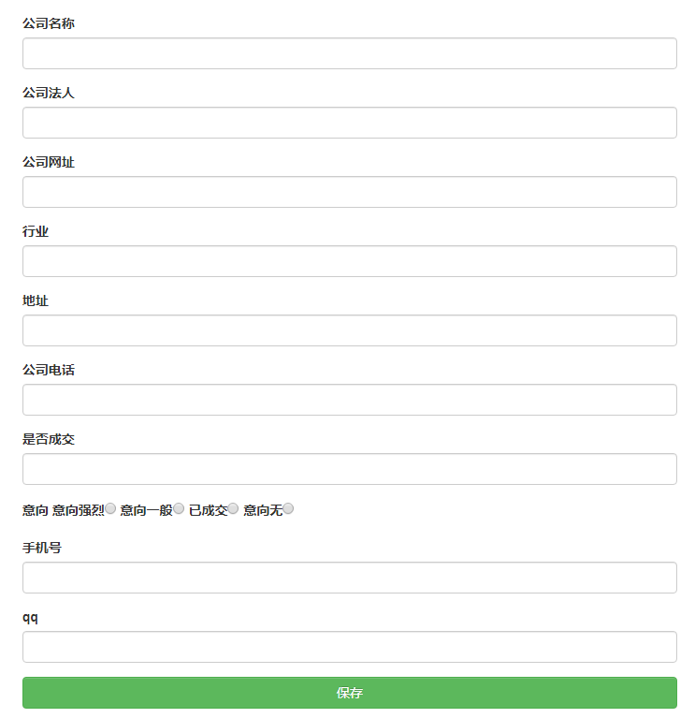
图6.3 添加客户页面
usersInfo.setCtellp(request.getParameter("ctellp"));
HashMap<String,String> map = new HashMap<>();
int n = service.createUser(usersInfo);
if(n>0){
map.put("msg","success");
return map;
}
map.put("msg","fail");

管理员可以按照条件查询到对应客户，可对客户进行删除修改操作。查询的条件有“是否成交”、“意向状态”、“QQ/电话/姓名”三种条件搜索。查询页面如图6.4所示。在查询出来的客户页面中，可以对对应的客户进行修改删除操作。管理员默认查询所有客户，普通用户登录默认查询自己拥有的客户的信息。在保存或删除成功时会提示操作成功，失败时会提示操作失败。修改删除页面如图6.5所示。
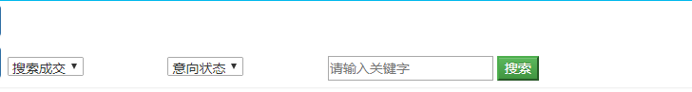
图6.4条件查询页面
usersInfo.setCqq(request.getParameter("info"));
List<SelectMyUsersInfo> list = selectMyUsersService.search(usersInfo);
System.out.println(list.size());
for(int i=0;i<list.size();i++){
map.put("user"+i,list.get(i));
}
return map;

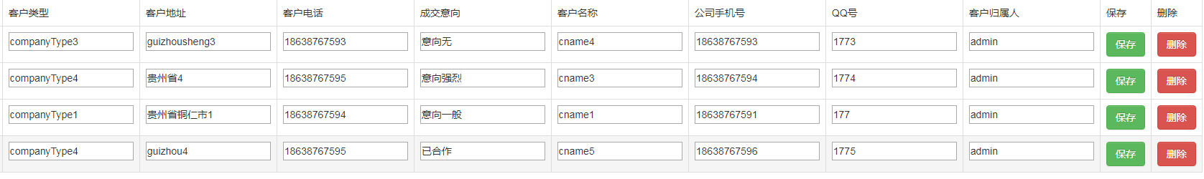
图6.5修改删除页面
int n = service.savaAllUser(usersInfo);
HashMap<String,String> map = new HashMap<>();
if(n>0){
map.put("msg","success");
return map;
}
map.put("msg","fail");
return map;

管理员可以发布公告信息。创建时间默认当前时间，创建人默认当前登录用户。发布公告页面如图6.6所示。
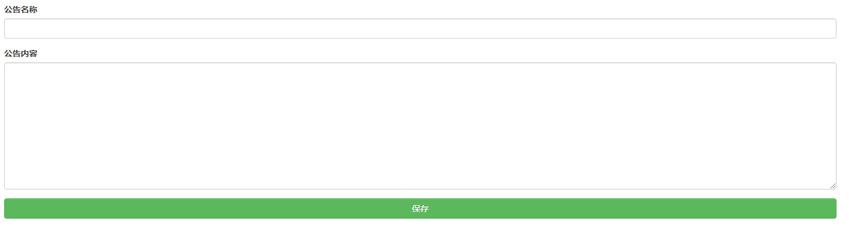
图6.6发布公告页面
HashMap<String,String> map = new HashMap<>();
MessageInfo messageInfo = new MessageInfo();
SimpleDateFormat sdf = new SimpleDateFormat("yyyy-MM-dd HH:mm:ss");
int n = service.saveMessage(messageInfo);
if(n>0){
map.put("msg","success");
return map;
}
map.put("msg","fail");
return map;

管理员可以上传与用户的合同。页面如图6.7所示。也可以下载已上传的合同，如图6.8所示。
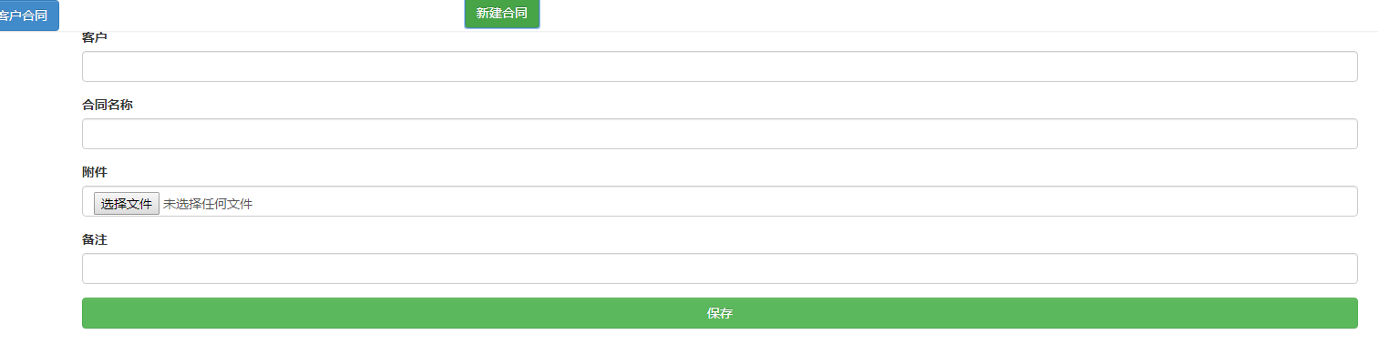
6.7上传合同页面
int first = infoService.uploadFile(fileInfo);
if(first==0){
map.put("msg","fail");
}
map.put("msg","success");
return map;

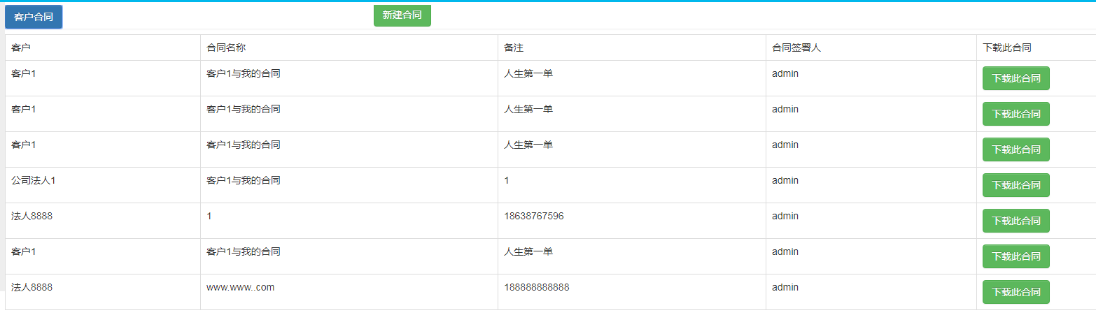
图6.8 合同下载页面
response.setHeader("content-type", "application/octet-stream");
response.setContentType("application/octet-stream");
// 下载文件能正常显示中文
response.setHeader("Content-Disposition","attachment;filename="+ URLEncoder.encode(downFile, "UTF-8"));
// 实现文件下载
byte[] buffer = new byte[1024];
FileInputStream fis = null;
BufferedInputStream bis = null;
fis = new FileInputStream(file);
bis = new BufferedInputStream(fis);
OutputStream os = response.getOutputStream();

管理员可以查看、添加、删除、修改员工信息。查看页面如图6.9所示。删除修改页面如图6.10所示。
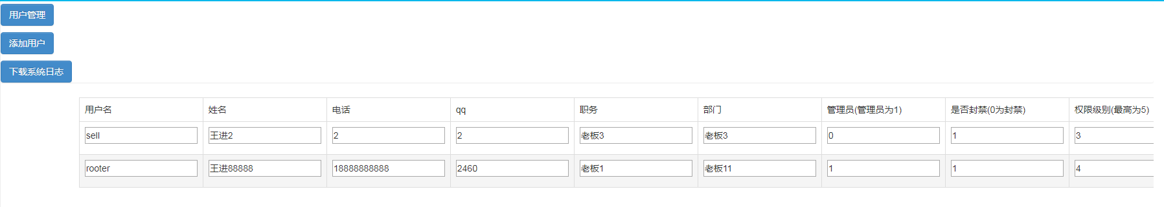
图6.9 查看所有员工信息页面
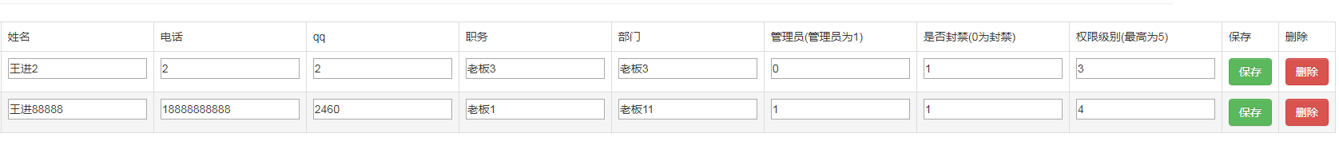
图6.10 删除修改员工信息页面
int n = service.delectDingdanByID(info);
if(n>0){
hashMap.put("msg","删除成功");
return hashMap;
}
hashMap.put("msg","删除失败");
return hashMap;

管理员可以查看所有订单。查看所有订单页面如图6.11所示。
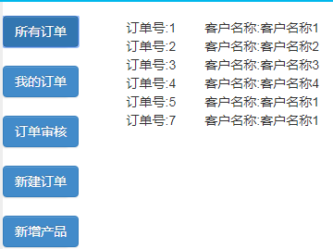
图 6.11 查看所有页面
List<DingdanInfo> list = service.selectState0Dingdan();
LinkedHashMap<String,DingdanInfo> hashMap = new LinkedHashMap<>();
if(!list.isEmpty()){
for(int i=0;i<list.size();i++){
hashMap.put("user"+i,list.get(i));
}
return hashMap;
}
return null;

管理员查看自己的订单。查看自己订单页面如图6.12所示。
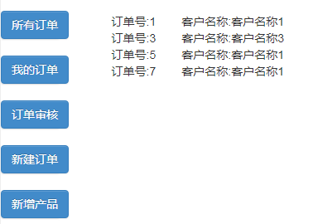
图 6.12 查看自己订单页面

DingdanInfo info = new DingdanInfo();
info.setCreatePerson(request.getParameter("userName"));
List<DingdanInfo> list = service.selectMyDingdan(info);
LinkedHashMap<String,DingdanInfo> hashMap = new LinkedHashMap<>();
if(!list.isEmpty()){
for(int i=0;i<list.size();i++){
hashMap.put("user"+i,list.get(i));
}
return hashMap;
}
return null;
管理员需要对新增的订单进行审核。审核页面如图6.13所示。
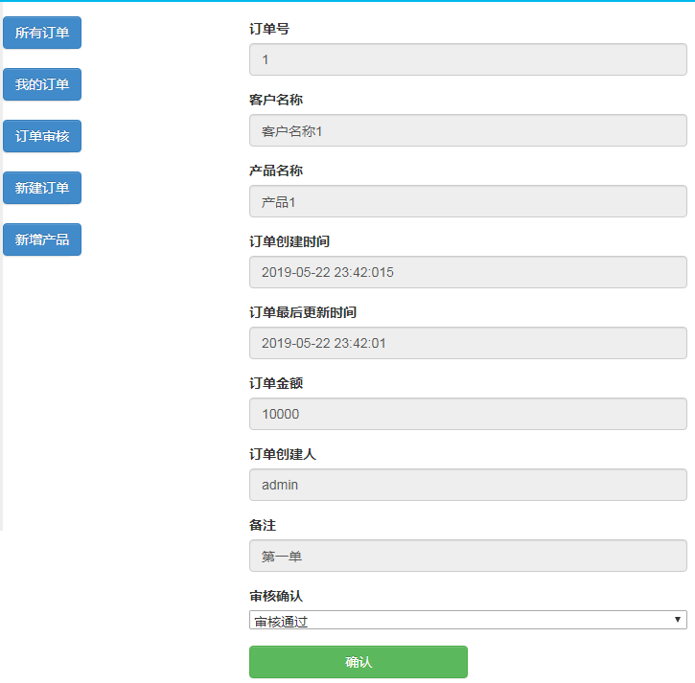
图 6.13 审核订单页面
HashMap<String,String> hashMap = new HashMap<>();
DingdanInfo info = new DingdanInfo();
info.setId(request.getParameter("id"));
info.setBeizhu(request.getParameter("beizhu"));
info.setMoney(request.getParameter("money"));
info.setState(request.getParameter("state"));
Date now = new Date();
SimpleDateFormat sdf = new SimpleDateFormat("yyyy-MM-dd HH:mm:ss");
String datetime = sdf.format(new Date());
info.setUpdateTime(datetime);
int n = service.updateDingdanByID(info);
if(n>0){
hashMap.put("msg","更新成功");
return hashMap;
}
hashMap.put("msg","更新失败");
return hashMap;

管理员可以对销售数据、员工业绩数据、产品销售数据、客户消费金额进行数据统计。销售数据以折线图形式展现。员工业绩数据、产品销售数据、客户消费金额数据以条形图形式展现。销售数据统计图如图6.14所示。员工业绩数据统计图如图6.15所示；产品销售数据统计图如图6.16所示；客户消费金额数据统计图6.17所示。
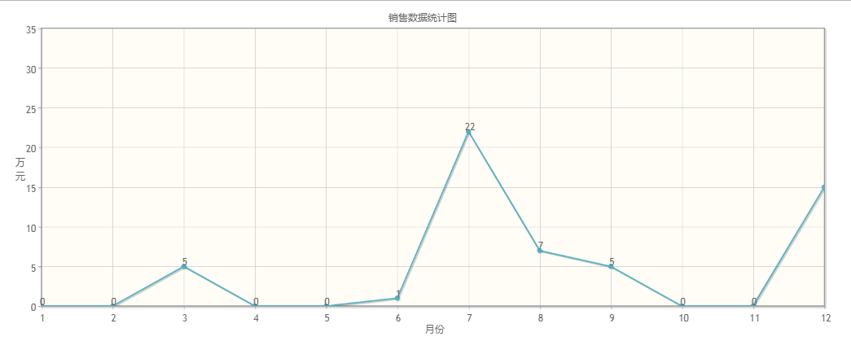
图 6.14 销售数据统计图页面

HashMap<String, Tongji> map = new HashMap<>();
List<Tongji> list = service.selectSumMoney();
if(!list.isEmpty()){
for(int i=0;i<list.size();i++){
map.put(list.get(i).getMonth1(),list.get(i));
}
return map;
}

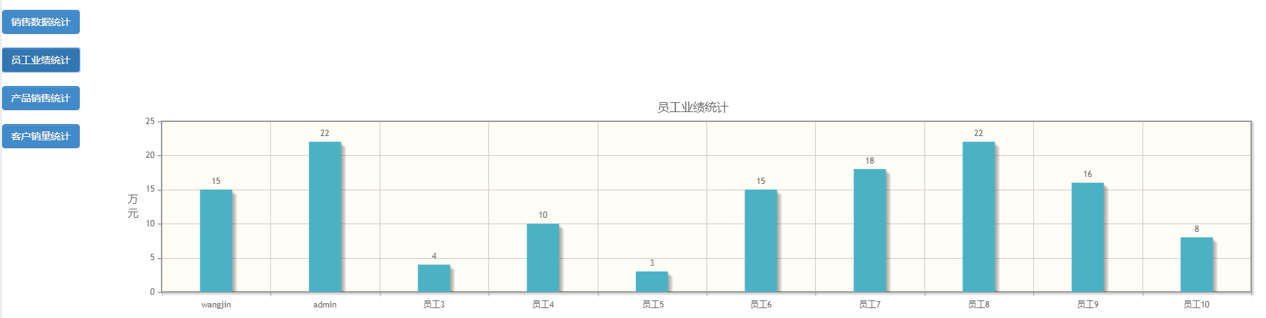
图 6.15员工业绩统计页面
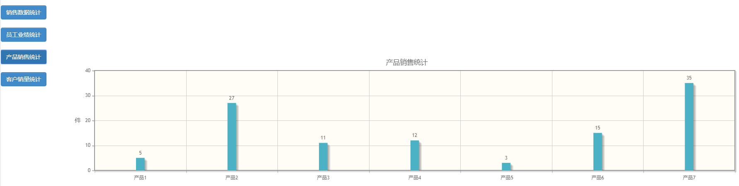 图 6.16产品销量统计页面

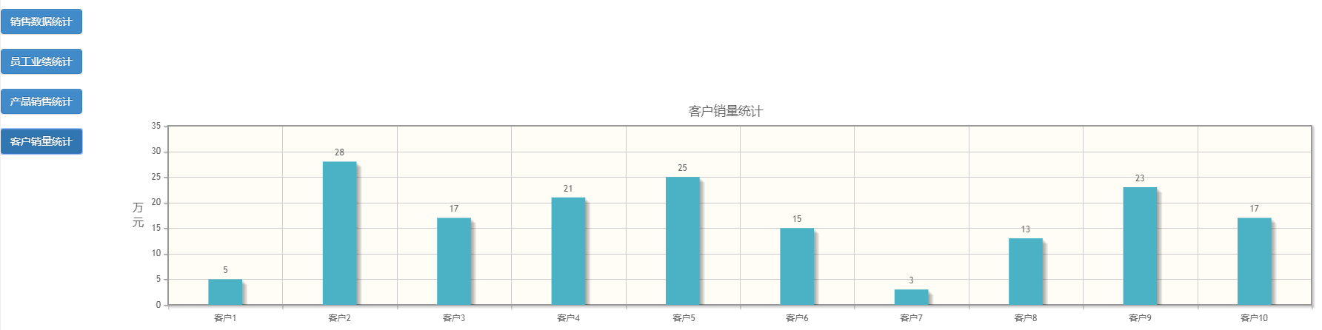
图 6.17客户消费金额统计页面

6.3 员工模块设计
员工的模块与管理员模块一致，但没有权限使用，例如员工信息部分，只能看到权限比自己低的其他员工信息。

7 安全防护

系统防护是保证一个系统安全运行的基础。本系统在代码以及主机上设置了一系列防护措施。具体措施如下。

7.1 安全防护措施

7.1.1 防止sql注入攻击

（1）所有sql语句均采用预编译语句，可以有效防止部分sql注入攻击。

（2）在sql中进行严格的数据类型限制。

7.1.2 数据加密

（1）系统中关键数据例如密码采用AES128位加密技术进行加密处理。

7.1.3 上传文件防护

（1）在上传文件时只能上传特定后缀格式文件。例如要求doc格式则只能上传doc格式的文件。

（2）保存上传文件的文件夹设置为不可执行。

7.1.4 访问权限控制

（1）严格控制请求格式，防止越权访问。

7.1.5 禁止对服务器ping

（1）在IP筛选器向导中关闭主机服务器被ping的功能。

7.1.6 输入验证

（1）对用户输入的内容进行长度内容校验。

7.1.7 监控日志

（1）保存系统的操作日志。

8 系统测试
软件测试是一个系统中很重要的步骤之一，是保障系统安全、稳定、可靠的最后一道防线，软件的bug是无法全部修正的，这就需要专业的测试来减少bug使系统减少出现错误的几率。

8.1 管理员功能测试
管理员拥有最多的权限，我们通过对管理员功能的测试最能体现系统的稳定可靠性。测试用例如表8-1到8-14所示。
表8-1 修改个人信息用例
用例名称 | 修改个人信息
测试输入：选择头像图片文件、输入手机号、QQ号、密码
预期结果：点击保存时通过ajax请求把数据传输到后台添加到数据库，返回成功标识前端页面提示保存修改成功
实际结果：无任何异常错误，浏览器提示保存成功
表8-2 添加客户测试用例
用例名称 | 添加客户信息
测试输入：输入公司名称、法人、网址、行业、地址、电话、联系方式等信息
预期结果：点击保存时通过ajax请求把数据传输到后台添加到数据库，返回成功标识前端页面提示保存成功
实际结果：无任何异常错误，浏览器提示保存成功。
表8-3 修改客户信息测试用例
用例名称 | 修改客户信息
测试输入：修改公司名称、法人、网址、行业、地址、电话、联系方式等信息
预期结果：点击保存时通过ajax请求把数据传输到后台添加到数据库，返回成功标识前端页面提示修改成功
实际结果：无任何异常错误，浏览器提示修改成功。
表8-4 删除客户测试用例
用例名称 | 删除客户
测试输入：点击删除按钮删除对应客户
预期结果：点击删除时通过ajax请求把数据传输到后台添加到数据库，返回删除成功标识前端页面提示删除成功
实际结果：无任何异常错误，浏览器提示删除成功。
表8-5 添加合同测试用例
用例名称 | 添加客户合同
测试输入：输入客户名称、合同名称、合同附件、备注等信息
预期结果：点击保存时通过ajax请求把数据传输到后台添加到数据库，附件保存路径到数据库，返回成功标识前端页面提示保存成功
实际结果：无任何异常错误，浏览器提示保存成功。
表8-6 添加公告测试用例
用例名称 | 添加客户信息
测试输入：输入公告标题、公告内容等信息
预期结果：点击保存时通过ajax请求把数据传输到后台添加到数据库，返回成功标识前端页面提示保存成功
实际结果：无任何异常错误，浏览器提示保存成功。
表8-7 添加用户测试用例
用例名称 | 添加员工用户信息
测试输入：输入用户名、姓名、联系方式、部门等信息
预期结果：点击保存时通过ajax请求把数据传输到后台添加到数据库，返回成功标识前端页面提示保存成功
实际结果：无任何异常错误，浏览器提示保存成功。
表8-8 修改用户测试用例
用例名称 | 修改客户信息
测试输入：修改员工用户某一项信息
预期结果：点击保存时把修改的信息通过ajax请求把数据传输到后台添加到数据库，返回成功标识前端页面提示保存成功
实际结果：无任何异常错误，浏览器提示保存成功。
表8-9 删除客户测试用例
用例名称 | 删除客户信息
测试输入：点击删除按钮，删除对应员工信息
预期结果：点击删除时通过ajax请求把数据传输到后台添加到数据库，返回删除成功标识前端页面提示删除成功
实际结果：无任何异常错误，浏览器提示删除成功。
表8-10 下载合同测试用例
用例名称 | 下载客户合同
测试输入：点击下载按钮，下载客户合同
预期结果：点击下载按钮后，成功下载合同
实际结果：无任何异常错误，下载合同成功

表8-11 下载系统日志测试用例
用例名称 | 下载系统日志
测试输入：点击下载按钮，下载系统日志
预期结果：点击下载按钮后，成功下载系统日志
实际结果：无任何异常错误，下载系统日志成功
表8-12 订单添加测试用例
用例名称 | 添加新订单
测试输入：输入订单数据，点击保存
预期结果：成功保存数据到数据库
实际结果：无任何异常错误，保存新订单成功
表8-13 订单审核
用例名称 | 审核新订单
测试输入：审核新产生的订单，选择通过或者不通过
预期结果：操作正常，无异常错误
实际结果：无任何异常错误，审核正常
表8-14 数据统计分析测试用例
用例名称 | 对销售数据进行统计分析
测试输入：点击分析统计数据
预期结果：数据正常显示无错误
实际结果：无任何异常错误，数据正常显示无错误

8.2 员工功能测试
员工为系统使用的另一部分核心，在系统中占了最重要的位置。功能相比管理员功能一样重要。员工功能测试用例如表8.15到8-18所示。
表8-15 员工查询用户信息测试用例
用例名称 | 员工查询用户信息
测试输入：点击用户管理模块
预期结果：出现权限级别比自己低的所有员工用户的信息
实际结果：无任何异常错误，比自己权限级别低的所有用户信息出现
表8-16 员工添加客户信息测试用例
用例名称 | 员工添加客户信息
测试输入：点击添加客户按钮，输入对应的客户信息
预期结果：点击保存时把修改的信息通过ajax请求把数据传输到后台添加到数据库，返回成功标识前端页面提示保存成功
实际结果：无任何异常错误，提示保存成功
表8-17 员工修改个人信息测试用例
用例名称 | 员工修改个人信息
测试输入：点击个人中心，修改对应信息并保存
预期结果：点击保存时把修改的信息通过ajax请求把数据传输到后台添加到数据库，返回成功标识前端页面提示保存成功
实际结果：无任何异常错误，提示保存成功
表8-18 订单添加测试用例
用例名称 | 添加新订单
测试输入：输入订单数据，点击保存
预期结果：成功保存数据到数据库
实际结果：无任何异常错误，保存新订单成功
表8-19 邮件发送测试用例
用例名称 | 发送邮件
测试输入：输入信息，点击发送邮件按钮发送邮件
预期结果：成功发送邮件
实际结果：无任何异常错误，成功发送邮件

8.3 公有功能测试
公有功能找回密码功能测试、以及信息加密测试。如表8-20到8-21所示。
表8-20 员工修改个人信息测试用例
用例名称 | 员工修改个人信息
测试输入：点击个人中心，修改对应信息并保存
预期结果：点击保存时把修改的信息通过ajax请求把数据传输到后台添加到数据库，返回成功标识前端页面提示保存成功
实际结果：无任何异常错误，提示保存成功
表8-21 信息加密测试用例
用例名称 | 数据加密
测试输入：存储到数据库的密码数据为加密后的数据
预期结果：数据经过AES128数据加密处理
实际结果：密码在数据库存储的数据为AES128加密后的数据

结 论

历经两个多月完成《基于SSM的客户信息管理系统的设计与实现》论文。从系统构思到需求分析再到概要设计，然后到详细设计以及代码编写、系统测试。我重新学习以及巩固了一遍关于HTML、CSS、JavaScript、JAVA的专业知识。由于技术水平以及时间问题，本系统还存在很多需要完善的地方。相比较具体的CRM系统，本系统很需要增加一些功能。例如开发票、便签等等功能。通过这次毕业设计的实践，我的编程水平得到了进一步提高。使我对HTML、CSS、JavaScript、JAVA、以及MySQL等专业知识有了进一步的了解和运用。
系统整体使用HTML+CSS+JavaScript+Java完成。前端页面对输入的数据进行严格的长度及内容校验，然后通过ajax进行异步提交然后刷新部分页面。后台采用SpringBoot+Mybatis框架，在请求上也进行严格的权限检查，返回的数据为json格式数据，在前端页面进行渲染显示。在数据库设计方面，严格控制数据来源、每一个数据都必须是有效安全的。例如订单表中客户名称来自客户表、订单创建人来自员工表、所销售的产品来自产品表。
在完成系统过程中遇到了很多问题。比如统计分析图，第一次做统计分析图需要从头网上查找资料，以及浏览器缓存导致修改代码后视图没有变化等等。在解决这些问题的过程中不仅需要耐心还需要一点点的调试。总之，对我来说这次毕业设计是一次极好的磨练，让我在心态以及做事能力上得到了提升。

致 谢

好快啊！我的第一感觉就是大学四年太快了，刚进校园第一天的情景还历历在目。“图书馆好大啊”，这是我第一次进入学校的感受，仿佛还在昨天。在大学四年里我遇到了无数的人，陌生人也好熟人也好，他们都对我有很大的帮助。谢谢你们，遇到你们我很高兴，感谢你们带给我的成长经历、感谢你们带给我的这一段记忆。
毕业之际。感谢各位老师，感谢各位老师的辛勤付出、教学。在这几个月的时间里，从开始到结束，特别感谢程凤娟老师的一路指导陪伴、老师总是在关键时候对我做出指导，非常感谢老师。在这最后的时间里，祝各位同学繁花拥簇前程似锦。祝各位老师身体健康万事如意。
最后，再次感谢程凤娟老师。感谢老师在毕业设计过程中的一次次指导，谢谢。

参 考 文 献

- Dalwoo Nam.Business analytics use in CRM: A nomological net from IT competence to CRM performance[J].Journal of Business Research,2019: 233-245.
- 刘继承.JAVA程序设计及实验[M]. 北京: 清华大学出版社
- 陆凌牛. HTML与CSS3权威指南[M]. 北京: 机械工业出版社. 2015: 382-429
[4] 明日科技. JavaScript[M]. 北京: 清华大学出版社. 2017: 127-146
[5] 储久良. Web前端技术[M]. 北京: 清华大学出版社. 2018
[6] 徐涛.深入理解Bootstrap[M]. 北京: 机械工业出版社.2014: 155-182
[7] Craig Walls. Spring Boot in Action[M]. 北京: 人民邮电出版社. 2016: 238 -262
[8] 黄艳秀.基于mybatis的面向数据库自动生成技术[M]. 河南: 河南科技大学2014: 88-125
[9] 唐汉明. 深入浅出MySQL[M]. 北京: 人民邮电出版社. 2014: 88-126
[10] Bruce Eckel. Thinking in Java[M]. 美国: Prentice Hall. 2006
[11] 周志明. 深入理解JAVA虚拟机[M]. 北京: 机械工业出版社. 2013
[12] 李刚. 疯狂Java讲义[M]. 北京: 电子工业出版社. 2019
[13] 杨冠宝. 码出高效-Java开发手册[M]. 北京: 电子工业出版社. 2018
[14] 许令波. 深入分析Java Web技术内幕[M]. 北京: 电子工业出版社. 2014
[15] 陈强.精通Java开发技术[M]. 北京: 清华大学出版社.2014
[16] Kathy Sierra. Head First Java[M]. 北京: 中国电力出版社. 2008
[17] 徐述.数据库管理系统概论[M]. 北京: 清华大学出版社,2018
[18] Paul DuBois.MySQL技术内幕[M]. 北京: 人民邮电出版社. 2015
[19] Thomas R.The Future of CRM[J].Crew Resource Management (Third Edition),2019: 581-585.
[20] IlariaDalla Pozza.Implementation effects in the relationship between CRM and its performance[J].Journal of Business Research,2018: 391-403

